Construir un sistema de información para la marca de Today’style cuenta con un sistema para gestionar de venta y catálogo de productos físicos, que facilite y optimice la eficiencia de las ventas, el cual genera demora en tiempos y recursos en la gestión orientada a la web, que mejore el desempeño en los procesos en la empresa en la ciudad de Bogotá

**Servicio Nacional de Aprendizaje - SENA**  
**Centro De Logística, Mercadeo Y Tecnologías De La Información**

***TodayStyle***

**Autores**

Cristian Andrés Alarcón  
Sergio Stiven Barrera   
Gabriel Esteban Duarte  
Carlos Daniel Martínez

Análisis y desarrollo de software

**Instructor**  
Claudia Vargas

**Fecha**  
14 septiembre 2024

TABLA DE CONTENIDO

LISTA DE TABLAS 3

LISTA DE FIGURAS 3

INTRODUCCIÓN 4

1. PLANTEAMIENTO DEL PROBLEMA 5

1.1. Descripción del problema 5

1.2. Justificación 5

1.3. Objetivos 6

1.3.1. Objetivo General 6

1.3.2. Objetivos Específicos 6

1.4. Delimitación y alcance 6

1.5. Matriz de riesgos 7

1.6. Viabilidad del proyecto 7

1.6.1. Viabilidad técnica 9

1.6.2. Viabilidad operativa 11

1.6.3. Viabilidad Económica 12

2.1. Cronograma de actividades 13

3. ANÁLISIS DE LA SITUACIÓN ACTUAL 13

3.1. Mapa de procesos de la empresa 13

3.2. Diagrama de actividades 15

3.3. Análisis de los stakeholders 16

3.4. Requisitos Funcionales 16

3.5. Requisitos No funcionales 21

3.5.1. Requerimientos No Funcionales de hardware y software 22

3.5.2. Requerimientos de interfaz de usuario 24

3.5.3. Requerimientos de desarrollo y seguridad 25

3.6. Diagramas y Documentación de Casos de Uso de Alto Nivel 26

3.7. Modelo Entidad Relación 27

4. DISEÑO DEL SISTEMA 28

4.2.2. Diagrama de Secuencia 30

CONCLUSIONES 36

BIBLIOGRAFIA 36

ANEXOS 36

# LISTA DE TABLAS

Tabla 1. Análisis de riesgos del proyecto 5

Tabla 2Recursos tecnológicos disponibles en la empresa 5

Tabla 3 Recursos tecnológicos necesarios para la construcción del proyecto 6

Tabla 4Viabilidad operativa 6

Tabla 5Presupuesto para el desarrollo del proyecto 7

Tabla 6 Costos de configuración e implantación del proyecto 8

Tabla 7 caracterización de procesos 9

Tabla 8 Lista de posibles cambios y clasificación de requisitos 10

Tabla 9Requisitos transformados y priorizados 10

Tabla 10Requisitos no funcionales 11

# LISTA DE FIGURAS

figura 1. Mapa de procesos 10

figura 2diagrama de actividades de 11

# INTRODUCCIÓN

En el competitivo mercado de la moda, es crucial contar con canales de venta eficientes. Actualmente, la marca opera mediante ventas directas y catálogos físicos, lo que genera ineficiencias en la gestión de inventarios y tiempos de respuesta. Para optimizar estos procesos y expandirse en el mercado, se propone la creación de una página web responsive que permita la venta en línea, automatizando la gestión de inventarios, pagos seguros y mejorando la interacción con los clientes. Esta plataforma digital impulsará el crecimiento de la marca y su presencia en un entorno cada vez más digital.

# PLANTEAMIENTO DEL PROBLEMA

## Descripción del problema

¿Por qué la marca de ropa cuenta con un sistema de venta manual y catálogo de productos físicos, sin una página que facilite y optimice la eficiencia de las ventas, el cual genera demora en tiempos y recursos en la gestión?

**Para solucionar la problemática descrita se propone construir una aplicación informática que** sea responsive, adaptándose tanto a dispositivos móviles como a portátiles. Esta aplicación permitirá la gestión integral de ventas en línea, incluyendo un sistema automatizado para la actualización de inventarios, la recepción de pagos seguros, y la interacción directa con los clientes. La aplicación también incluirá un catálogo digital interactivo que facilitará a los usuarios la exploración de productos, comparaciones, y la realización de pedidos de manera eficiente y sin fricciones. Además, el sistema contará con herramientas de análisis de datos que ayudarán a la empresa a tomar decisiones informadas basadas en el comportamiento de los clientes y las tendencias del mercado.

**Formulación del problema**

¿Cómo un sistema de información mejora el problema identificado en la empresa?

## Justificación

La integración de distintos canales de venta debe ser fluida, para evitar confusión entre los clientes, asegurando que las promociones y precios sean los mismos en todos los medios de difusión y así proporcionar una experiencia de compra efectiva a través de la implementación de catálogos digitales

* El producto de este trabajo es conveniente para el empresario desde el punto de vista de mejoramiento del proceso haciéndolo más eficaz y eficiente en las prácticas diarias del mismo.
* Desde el punto de vista social el proyecto aporta a los empleados, a los clientes y a los dueños del proceso una herramienta que les facilita sus tareas.
* El rendimiento en el desarrollo de las actividades permite a los implicados proponer nuevas prácticas y atender otros asuntos para la obtención de mejores resultados.
* El conocimiento, a fondo de los procedimientos e implicados en los procesos permite fortalecer el análisis
* El análisis adecuado de los datos recolectados contribuye en la propuesta de mejores prácticas y mayor rendimiento en el desarrollo de los procesos

## Objetivos

### Objetivo General

Construir un sistema de información para la marca de Today’style que cuenta con un sistema para gestionar venta y catálogo de productos físicos, que facilite y optimice la eficiencia de las ventas, el cual genera demora en tiempos y recursos en la gestión orientada a la web, que mejore el desempeño en los procesos en la empresa en la ciudad de Bogotá

### Objetivos Específicos

* Realizar el levantamiento de información necesario para comprender el funcionamiento actual del negocio y las expectativas del cliente, utilizando encuestas, entrevistas y análisis de procesos internos.
* Analizar la información recolectada para identificar las necesidades clave y proponer una solución digital que se adapte a las condiciones del mercado y las capacidades de la empresa.
* Diseñar un modelo de solución basado en una arquitectura web responsiva que integre la venta en línea, catálogo digital y gestión automatizada de inventarios.
* Desarrollar la plataforma web utilizando herramientas tecnológicas accesibles y compatibles con las necesidades del cliente, asegurando una interfaz intuitiva para los usuarios.

## Delimitación y alcance

El proyecto se realizará en la empresa, enfocándose en el área de ventas y atención al cliente, donde se llevará a cabo el levantamiento de información para determinar las necesidades a cubrir en el desarrollo de la plataforma. El tiempo de desarrollo no superará los seis meses desde la aceptación del proyecto. La aplicación solucionará los problemas de gestión de ventas, inventario y atención al cliente, sin incluir actividades adicionales fuera del alcance definido.

## Matriz de riesgos

Al realizar el análisis de los riesgos que pueden ocurrir durante el desarrollo del proyecto, se encontraron los riesgos que se describen en la tabla 1. Riesgos del proyecto

Tabla 1. Análisis de riesgos del proyecto

|  |  |  |  |  |  |  |  |
| --- | --- | --- | --- | --- | --- | --- | --- |
| **Riesgo** | **Tipo de riesgo** | **Causa** | **Análisis del riesgo** | | | **Acción** | |
| **Probabilidad** | **Impacto** | **Prioridad** | **Mitigación** | **Contingencia** |
| Problemas técnicos durante el desarrollo | Técnico | Falta de compatibilidad entre las herramientas | Medio | Alto | Alto | Realizar pruebas frecuentes de integración para detectar problema | Incluir un margen de tiempo en el cronograma para resolver problemas técnicos |
| Falta de fondos | Financiero | Fluctuación de mercado, costos inesperados | Medio | Alto | Alto | Análisis de presupuestos y realizar auditorías de gastos, asegurar financiamiento adicional | Plan de acción para gastos innecesarios |
| Falta de proveedores | Operativo | Problemas con el proveedor, retraso en la entrega | Alta | Medio | Medio | Contratos claros con los terceros | Proveedores alternativos, inventario de seguridad |
| Filtración de datos | Técnico | Ataques cibernéticos | Alta | Alto | Alta | Políticas de privacidad y seguridad de datos | Seguros, regulación de la política |
| Escalabilidad | Técnico | Aumento rápido de número de usuarios y de volumen de datos | Alta | Alto | Alta | Optimizar el código, infraestructura escalable y pruebas de carga | Servidor de respaldo y plan de recuperación |

## Viabilidad del proyecto

Durante el estudio de las viabilidades del proyecto se tuvo en cuenta la capacidad técnica de la empresa para realizar el análisis correspondiente a la identificación de las restricciones técnicas necesarias para la ejecución del producto resultado del proyecto, los resultados están descritos en la tabla 2 Recursos tecnológicos disponibles en la empresa y la taba 3 Recursos tecnológicos necesarios para la ejecución del proyecto. De la misma forma se realizó el análisis del personal y su grado de satisfacción con los procesos actuales para identificar la viabilidad operativa del proyecto, los resultados están descritos en la tabla 4 Viabilidad operativa.

En la tabla 5 se describe el presupuesto del proyecto relacionado con el desarrollo del software y en la tabla 6 se especifican los costos en que debe incurrir el cliente para cumplir con la configuración e implantación del proyecto. Esta tabla es el resultado del análisis obtenido del análisis técnico y operativo del proyecto

## Viabilidad técnica

Tabla 2Recursos tecnológicos disponibles en la empresa

|  |  |  |  |  |  |  |  |  |  |  |  |  |  |  |  |  |  |  |  |  |  |  |  |  |  |  |  |  |  |  |  |  |  |  |  |  |  |  |  |  |  |  |  |  |  |  |  |  |  |  |  |  |  |  |  |  |  |  |  |  |  |  |  |  |  |  |  |  |  |  |  |  |  |  |  |  |  |  |  |  |  |  |  |  |  |  |
| --- | --- | --- | --- | --- | --- | --- | --- | --- | --- | --- | --- | --- | --- | --- | --- | --- | --- | --- | --- | --- | --- | --- | --- | --- | --- | --- | --- | --- | --- | --- | --- | --- | --- | --- | --- | --- | --- | --- | --- | --- | --- | --- | --- | --- | --- | --- | --- | --- | --- | --- | --- | --- | --- | --- | --- | --- | --- | --- | --- | --- | --- | --- | --- | --- | --- | --- | --- | --- | --- | --- | --- | --- | --- | --- | --- | --- | --- | --- | --- | --- | --- | --- | --- | --- | --- | --- |
| |  |  |  | | --- | --- | --- | | **HARDWARE** | | | | ***CANTIDAD*** | ***EQUIPO 1(MARCA)*** | ***ESPECIFICACIÓN*** | | 1 | Lenovo | Memoria RAM de 8gb  Disco duro de 256 SSD  Procesador de 7ma generación en adelante |  |  |  |  |  | | --- | --- | --- | --- | | **SOFTWARE (sistemas operativos, lenguajes de programación licenciados si corresponde)** | | | | | ***CANTIDAD***  ***(tipo de Licencias)*** | ***TIPO DE SOFTWARE***  ***(básico, a medida, estándar)*** | ***NOMBRE*** | ***DESCRIPCIÓN*** | | **2** | Estándar | W10 Pro | Sistema operativo mínimo para los equipos | | **2** | Estándar | Visual Studio | IDE para desarrollo de aplicación | | **1** | Basico | Microsoft 365 | Herramientas de productividad |  |  |  |  |  |  |  | | --- | --- | --- | --- | --- | --- | | **Descripción infraestructura de comunicaciones** | | | | | | | ***Red local s/n*** | ***Intranet s/n*** | ***Servicio de internet s/n*** | ***Proveedor servicio de internet*** | ***Velocidad del servicio de internet*** |  | | No | No | Sí | Etb | 100 Mbps |  |  |  |  |  | | --- | --- | --- | | **HOSTING** | | | | ***¿Dominio? s/n*** | ***¿Hosting? s/n*** | ***Servicios que presta el hosting para desarrollo (base de datos, etc).*** | | No | No | Se requiere contratar hosting con servicio de BD, soporte PHP y MySQL |  |  |  |  |  |  | | --- | --- | --- | --- | --- | | **PERSONAL OPERATIVO (personal que realiza el proceso en el estado actual)** | | | | | | ***Perfil*** | ***Número de personas*** | ***Horas requeridas*** | ***Valor /hora*** | ***Precio*** | |  |  |  |  |  | |  |  |  |  |  | |  |  |  |  |  | |  |  |  |  |  | |

Tabla 3 Recursos tecnológicos necesarios para la construcción del proyecto

|  |  |  |  |  |  |  |  |  |  |  |  |  |  |  |  |  |  |  |  |  |  |  |  |  |  |  |  |  |  |  |  |  |  |  |  |  |  |  |  |  |  |  |  |  |  |  |  |  |  |  |  |  |  |  |  |  |  |  |  |  |  |  |  |  |  |  |  |  |  |  |  |  |  |  |  |  |  |  |  |  |  |  |  |  |  |  |  |  |  |  |
| --- | --- | --- | --- | --- | --- | --- | --- | --- | --- | --- | --- | --- | --- | --- | --- | --- | --- | --- | --- | --- | --- | --- | --- | --- | --- | --- | --- | --- | --- | --- | --- | --- | --- | --- | --- | --- | --- | --- | --- | --- | --- | --- | --- | --- | --- | --- | --- | --- | --- | --- | --- | --- | --- | --- | --- | --- | --- | --- | --- | --- | --- | --- | --- | --- | --- | --- | --- | --- | --- | --- | --- | --- | --- | --- | --- | --- | --- | --- | --- | --- | --- | --- | --- | --- | --- | --- | --- | --- | --- | --- |
| |  |  |  | | --- | --- | --- | | **HARDWARE** | | | | ***CANTIDAD*** | ***EQUIPO 1(MARCA)*** | ***ESPECIFICACIÓN*** | | 2 | HP | |  | | --- | | Memoria RAM de 16 GB, Disco duro de 512 GB SSD, Procesador Intel i7 | | | 2 | Lenovo | Memoria RAM de 8 GB, Disco duro de 256 GB SSD, Procesador Intel i5 |  |  |  |  |  | | --- | --- | --- | --- | | **SOFTWARE (sistemas operativos, lenguajes de programación licenciados si corresponde)** | | | | | ***CANTIDAD***  ***(tipo de Licencias)*** | ***TIPO DE SOFTWARE***  ***(básico, a medida, estándar)*** | ***NOMBRE*** | ***DESCRIPCIÓN*** | | 1 | Estándar | Adobe Photoshop | Para el diseño y la edición del catalogo | | 1 | Basico | MySQL | Sistema de Gestión BD | | 1 | A medida | Laravel | Framework desarrollo web |  |  |  |  |  |  |  | | --- | --- | --- | --- | --- | --- | | **Descripción infraestructura de comunicaciones** | | | | | | | ***Red local s/n*** | ***Intranet s/n*** | ***Servicio de internet s/n*** | ***Proveedor servicio de internet*** | ***Velocidad del servicio de internet*** |  | | No | No | Si | Etb | 100 Mbps |  |  |  |  |  | | --- | --- | --- | | **HOSTING** | | | | ***¿Dominio? s/n*** | ***¿Hosting? s/n*** | ***Servicios que presta el hosting para desarrollo (base de datos, etc).*** | | No | No | BD (MySQL), almacenamiento de archivo, soporte PhP y Laravel |  |  |  |  |  |  | | --- | --- | --- | --- | --- | | **PERSONAL OPERATIVO (personal que realiza el proceso en el estado actual)** | | | | | | ***Perfil*** | ***Número de personas*** | ***Horas requeridas*** | ***Valor /hora*** | ***Precio*** | | Desarrollador Web | 1 | 160 | $ 8.000 | $ 1´280.000 | | Diseñador Grafico | 1 | 40 | $ 8.000 | $ 320.000 | |  | 1 |  |  |  | |  | 1 |  |  |  | |

Realice una breve conclusión resultado del análisis de las dos tablas resultado de la viabilidad técnica

El análisis de la viabilidad técnica del proyecto muestra que la empresa dispone de parte del hardware y software necesario para la construcción de la plataforma para venta de ropa en linea, que, con la infraestructura de comunicaciones actual, el uso de una red pública con buena velocidad de internet permitirá la correcta implementación y operación del sistema

## Viabilidad operativa

Tabla 4 - Viabilidad operativa

|  |  |  |  |  |
| --- | --- | --- | --- | --- |
| ***Perfil*** | ***¿Existe? s/n*** | ***Destreza exigida*** | ***¿Cumple? s/n*** | ***Resistencia al cambio*** |
| Desarrollador Web | No | Desarrollo en laravel, integración con BD MySQL | No | Media |
| Diseñador Grafico | Si | Creación de catálogos interactivos y diseño | Si | Baja |
| Gerente de Proyecto | Si | Coordinación de proyectos de desarrollo de software | Si | Baja |
| Soporte Técnico | No | Soporte Post. Implementación y resolución de fallas | No | Alta |

Incluya en esta parte si el sistema contribuye a todos, alguno o uno de los siguientes aportes y mencione por qué:

**Ganancias corporativas**   
Contribuye: No  
Razón: La tabla muestra que no se cuenta con desarrollador web ni soporte técnico, quienes serían esenciales para implementar y mantener un sistema robusto y eficiente

**Estrategia competitiva**  
Contribuye: Parcialmente  
Razón: Aunque el diseñador gráfico y el gerente de proyecto pueden mejorar la interfaz y la coordinación, la ausencia de habilidades técnicas limita la implementación de innovaciones competitivas.

**Apoyo a las operaciones internas**  
Contribuye: Parcialmente  
Razón: El gerente de proyecto y el diseñador gráfico pueden ayudar en organización y presentación, pero la falta de soporte técnico limita la optimización operativa.

**Apoyo a la toma de decisiones internas**  
Contribuye: No  
Razón: Sin roles enfocados en datos ni soporte técnico, el sistema puede no proporcionar la información necesaria para decisiones precisas.

**Servicio al cliente**  
Contribuye: Parcialmente  
Razón: La falta de soporte técnico, No impide resolver problemas de clientes y mantener el sistema operativo.

**Moral de los empleados**  
Contribuye: Parcialmente  
Razón: Un gerente de proyecto y un diseñador gráfico pueden mejorar la moral

## Viabilidad Económica

Para realizar la viabilidad económica de este proyecto se tuvo en cuenta estimar los recursos humanos, tecnológicos y otros recursos utilizados para el desarrollo del proyecto y para la configuración e implantación del proyecto, de esta forma se puedo estimar los costos y el análisis de costo beneficio del proyecto. Para considerar esta viabilidad se toman como insumos el cronograma de actividades y el presupuesto de estimación de costos.

Tabla 5Presupuesto para el desarrollo del proyecto

|  |  |  |  |  |  |
| --- | --- | --- | --- | --- | --- |
| **TALENTO HUMANO** | | | | | |
| **Concepto** | **Descripción** | **No. Personas** | **Cant/horas** | **Valor Unitario** | **Valor Total** |
| Desarrollador web | Desarrollo de front-end y back-end | 1 | 160 | $ 8.000 | $ 1’280.000 |
| Diseñador | Diseño de interfaz y experiencia usuario | 1 | 50 | $ 8.000 | $ 400.000 |
| Tester QA | Pruebas de calidad | 1 | 40 | $ 8.000 | $ 320.000 |
| **TOTAL, TALENTO HUMANO** | TOTAL, RECURSOS TALENTO HUMANO: **COP: 2’000.000** | | | | |
| **RECURSOS TÉCNICOS/TECNOLÓGICOS** | | | | | |
| **Equipo** | **Descripción** | **Cant** | **No.Horas** | **Valor/Hora** | **Total** |
| Servidor de Hosting | Espacio plataforma y BD | 1 | 12 meses | $32.000 | $ 450.000 |
| Licencia Software | Herramientas de desarrollo y diseño | 1 | N/A | $1’000.000 | $ 1’000.000 |
| **TOTAL, RECURSOS**  **TÉCNICOS/TECNOLÓGICOS** | TOTAL, RECURSOS TÉCNICOS/TECNOLÓGICOS**: COP $ 1’450.000** | | | | |
| **OTROS RECURSOS** | | | | | |
| **Gastos** | **Descripción** | **Cant** | **No.Horas** | **Valor Unitario** | **Total** |
| Gastos Administrativos | Logística y gastos XX | N/A | N/A | $ 2’500.000 | $ 2’500.000 |
| **TOTAL, OTROS GASTOS** | TOTAL, OTROS GASTOS: **COP $2’500.000** | | | | |
| **TOTAL, GATOS** | **COP: $ 5’950.000** | | | | |
| **IMPREVISTOS 15%** | **COP:  $ 2’000.000** | | | | |
| TOTAL **PROYECTO** | **COP: $ 7’950.000** | | | | |

1. Tabla 6 Costos de configuración e implantación del proyecto

|  |  |  |  |  |  |
| --- | --- | --- | --- | --- | --- |
| **TALENTO HUMANO** | | | | | |
| **Concepto** | **Descripción** | **No. Personas** | **Cant/horas** | **Valor Unitario** | **Valor Total** |
| Desarrollador web | Desarrollo de front-end y back-end | 1 | 160 | $ 8.000 | $ 1’280.000 |
| Especialista en seguridad | Configuración de seguridad y auditoría | 1 | 160 | $ 8.000 | $ 1’280.000 |
| Ingeniero Soporte | Configuración del servidor y entornos | 1 | 160 | $ 8.000 | $ 1’280.000 |
| **TOTAL, TALENTO HUMANO** | TOTAL, TALENTO HUMANO: **COP $3’840.000** | | | | |
| **RECURSOS TÉCNICOS/TECNOLÓGICOS** | | | | | |
| **Equipo** | **Descripción** | **Cantidad** | **No.Horas** | **Valor/Hora** | **Total** |
| Servidor de Producción | Configuración de servidores en la nube | 1 | 180 | $ 8.000 | $ 1’440.000 |
| **TOTAL, RECURSOS TÉCNICOS/TECNOLÓGICOS** | TOTAL, RECURSOS TÉCNICOS/TECNOLÓGICOS: **COP $1’440.000** | | | | |
| **OTROS RECURSOS** | | | | | |
| **Gastos** | **Descripción** | **Cantidad** | **No.Horas** | **Valor Unitario** | **Total** |
| Capacitación Personal | Formación en el uso de la plataforma | 1 | 80 | $ 8.000 | $ 640.000 |
| Gastos Operativos | Logística y gastos XX | N/A | N/A | $ 2’500.000 | $ 2’500.000 |
| **TOTAL, OTROS GASTOS** | TOTAL, OTROS GASTOS: **COP $3’640.000** | | | | |
| **TOTAL, GASTOS** | **COP: $8’420.000** | | | | |
| **IMPREVISTOS 15%** | **COP: $ 2’000.000** | | | | |
| **TOTAL PROYECTO** | **COP: $10’420.000** | | | | |

## Cronograma de actividades

Después de analizar los requisitos necesarios para la solución del problema se realiza la planificación del proyecto contenida en la tabla 6 Cronograma de actividades del proyecto

Tener en cuenta las fases o ciclo de vida del software.

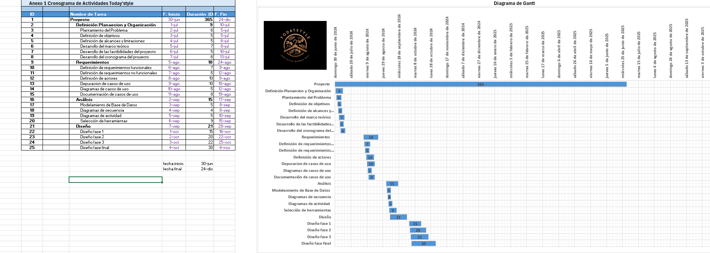Ejemplo:

|

# ANÁLISIS DE LA SITUACIÓN ACTUAL

## Mapa de procesos de la empresa

**Misión**

Ofrecer la mejor experiencia de navegación e interactividad web al usuario final, de tal manera que pueda obtener a detalle la calidad de los productos mediante un catálogo de opciones para cubrir todas sus necesidades

**Visión**

Llegar a ser que la tienda online más buscada en la web y así adquirir más clientes.

**Objetivos**

Incrementar las ventas en un 10 % en el próximo año, mejorar la usabilidad del sitio web y expandiendo nuestra presencia en redes sociales.

Estrategias de la empresa

**Mapa de Procesos:**

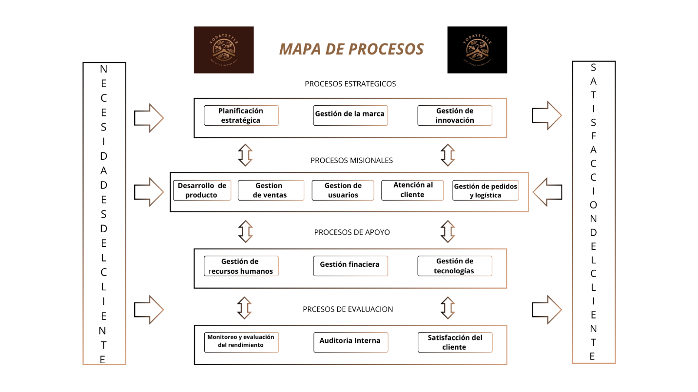

Los procesos críticos involucrados en la problemática identificada se describen a continuación.

En la tabla 7 caracterización del o de los macroprocesos se relacionan los elementos de los procesos del dominio del problema.

Tabla 7 caracterización de procesos

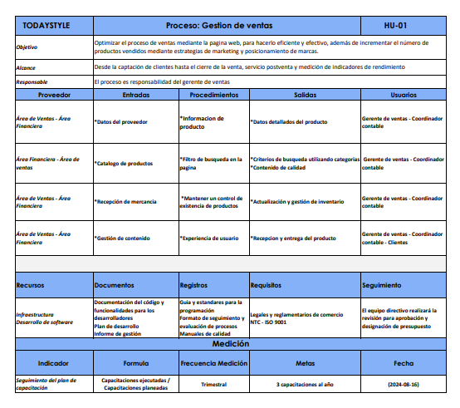

## Diagrama de actividades

Inserte aquí el o los diagramas de actividades correspondiente al estado actual de los procesos

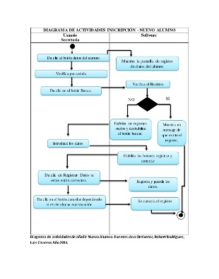

figura 2diagrama de actividades de

## Análisis de los stakeholders

Inserte aquí la tabla de los stakeholders puede realizar un enlace a la tabla

Ejemplo:

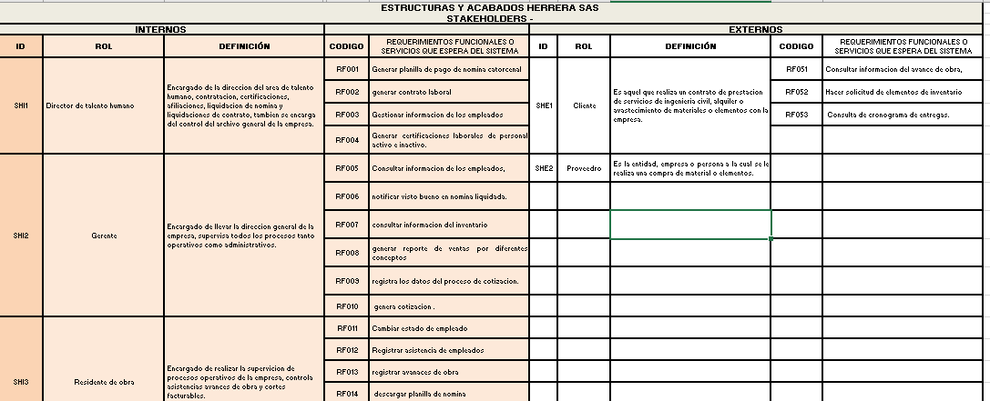

Lista de posibles cambios del sistema y clasificación de requisitos

Esta lista describe las necesidades, deseos o preocupaciones de los interesados identificadas durante el proceso de elicitación y análisis de los stakeholders, estas necesidades pueden ser observadas en la tabla 8 lista de posibles cambios y clasificación de requisitos utilice las tablas propuestas. En la columna tipo de requisito escriba si el requisito es funcional, de calidad (tenga en cuenta los factores de calidad revisados en clase), de información, restricción (proyecto, hardware, software) si es requisito de negocio o regla de negocio…

Tabla 8 Lista de posibles cambios y clasificación de requisitos

|  |  |
| --- | --- |
| Necesidad, deseo o preocupación | Tipo de requisito |
|  |  |

Elaboración propia

* + 1. Transformación de los requisitos Luego clasifíquelos en funcionales y no funcionales ya transformados, priorice los requisitos de acuerdo con la necesidad del cliente.

Describa aquí el problema en forma general

## Requisitos Funcionales

**RF- Disponibilidad**

El sistema debe permitir la validación automática de la disponibilidad de productos en el inventario

**RF- Orden de compra**

El sistema debe generar un numero de orden único de compra para cada pedido y almacenarlo en una base de datos segura.

**RF- Confirmación de pedido**

El sistema debe proporcionar al cliente una opción “revisar y confirmar pedido” antes de proceder al pago, calculando el costo unitario de los productos seleccionados, cantidad y precio total

RF-**Modificar pedido**

El sistema debe permitir la modificación o cancelación del pedido por parte el cliente antes de que confirme el pago

**RF- Seguridad de transacción**

El sistema debe integrar la pasarela de pagos que permitirá la verificación y autorización de transacciones en tiempo real

**RF-Proceso de pago**

El sistema debe permitir a los usuarios avanzar al pago desde el carrito de compras

**RF- Notificación de pedido.**

El sistema debe enviar automáticamente una confirmación del pedido por correo electrónico al cliente una vez se haya procesado el pago

**RF- Actualización de inventario**

El sistema debe actualizar automáticamente el inventario de productos al confirmar un pedido, para reflejar las cantidades disponibles en tiempo real.

**RF-Estado de pedido**

El sistema debe permitir la gestión de estado del pedido (pendiente, procesando, cancelado, enviado, entregado)

**RF- Seguimiento del pedido**

El sistema debe permitir a los usuarios rastrear el estado de su pedido (procesado, enviado, entregado, cancelado)

**RF- Historial de pedidos**

El sistema debe permitir a los usuarios ver el historial de sus pedidos anteriores en su cuenta, con detalles de cada compra.

**RF-Registro de usuario. (Diagrama de secuencia 1_1)**

El sistema debe permitir al usuario registrarse proporcionando datos básicos personales su dirección de correo electrónico y una contraseña.

**RF-Verificación de correo electrónico (Diagrama de secuencia 1_2)**

El sistema debe verificar que la dirección de correo electrónico no esté registrada en la base de datos. Si el correo ya está registrado debe mostrar un mensaje de error al usuario

**RF-Confirmación de correo electrónico (Diagrama de secuencia 1_3)**

Una vez finalice el registro, el sistema deberá enviar un correo electrónico de confirmación con un enlace de activación al correo electrónico proporcionado por el usuario

**RF-Inicio sesión (Diagrama de secuencia 1_4)**

Un usuario podrá iniciar sesión en el sistema con su dirección de correo de correo electrónico y contraseña una vez registrado

**RF- Recuperación de contraseña (Diagrama de secuencia 1_5)**

El sistema puede permitir al usuario la recuperación de su contraseña enviando un enlace de restablecimiento al correo electrónico registrado

**RF- Carrito de compras. (Diagrama de secuencia 1)**

El sistema debe permitir a los usuarios agregar productos al carrito y gestionar su contenido

**RF- Experiencia de usuario (Diagrama de secuencia 2)**

El sistema debe mostrar un catálogo de productos incluyendo categorías y subcategorías garantizando la compra y satisfacción del cliente.

**RF-Detalle de producto (Diagrama de secuencia 3)(Caso de uso1)**

El sistema debe mostrar información detallada por cada producto, incluyendo imágenes de calidad, descripción, precio, talla, precio

**RF-Existencia en stock (Diagrama de secuencia 4)**

El sistema debe mostrar la disponibilidad de tallas, cantidad y colores de cada producto en tiempo real.

**RF- Política de devoluciones (Diagrama de secuencia 5)**

El sistema debe permitir a los usuarios iniciar un proceso de devolución o cambio a través de la página web, generando una etiqueta de devolución y enviando instrucciones por correo electrónico.

**RF-Marketing (Diagrama de secuencia 6)**

Estrategias de Marketing Digital: Desarrollar y ejecutar estrategias de marketing digital que incluya marketing en redes sociales, email marketing y publicidad en línea.

Tabla 9 Requisitos transformados y priorizados

EJEMPLO:

|  |  |  |  |  |
| --- | --- | --- | --- | --- |
| **Código** | **Nombre** | | **Fecha** | **Grado Necesidad** |
| RF001 | Registrar clientes | | Jueves, 5 de marzo de 2020 | alto |
| **Descripción** | El sistema debe permitir a los clientes o al empleado registrar la información del cliente | | | |
| **Entradas** | **Fuente** | **Salida** | **Destino** | **Regla de negocio** |
| nombre  apellido  tipo de documento  numero de documento  correo  teléfono  dirección  ciudad  departamento  tarjeta de crédito No.  Tipo tarjeta  fecha de inscripción | Mockup formulario para registro de clientes | Cliente registrado correctamente | Base de datos | Una vez registrado el cliente se notifica su registro al correo electrónico indicándole el nombre de usuario y contraseña para su ingreso al sistema  El correo electrónico es el nombre de usuario |
| **Proceso** | El cliente escoge la opción de registrarse  El cliente diligencia el formulario de inscripción | | | |
| **Efecto Colateral** | No puede realizar la reserva para rentar un automóvil | | | |

|  |  |  |  |  |
| --- | --- | --- | --- | --- |
| **Código** | **Nombre** | | **Fecha** | **Grado Necesidad** |
| RF002 | Reservar la renta de un auto | | Jueves, 5 de marzo de 2020 | Alto |
| **Descripción** | El sistema debe permitir a un cliente o un empleado realizar la reserva de un automóvil para rentar | | | |
| **Entradas** | **Fuente** | **Salida** | **Destino** | **Regla de negocio** |
| Fecha de inicio de la renta  Nro días para la renta  Tipo de auto | Mockup reserva automoviles | Mockup  Fecha de inicio de la renta  Fecha fin  Costo de la reserva  Tipo de automóvil | Registro en la base de datos y notificación al cliente en su correo electrónico | Si el automóvil está disponible se genera la reserva |
| **Proceso** |  | | | |
| **Efecto Colateral** |  | | | |

## Requisitos No funcionales

#### **Requisitos de rendimiento 1**

Se espera que el sistema soporte 50 usuarios conectados,

La página debe cargar en menos de 5 segundos

#### **Seguridad 2**

Implementar HTTPS en todas las páginas

Mecanismo de autenticación robusto para verificación de usuarios

Autorizar acceso a los usuarios específicos mediante roles y permisos

Cifrado de datos para protección de datos almacenados

Registro de actividad en caso de manipulación de datos

Monitoreo continuo para detectar y responder rápidamente incidentes de seguridad

#### **Fiabilidad 3**

El sistema debe estar disponible el 99.9% del tiempo

Implementar sistemas redundantes para asegurar que el sitio web siga funcionando en caso de fallas

Plan de recuperación que permita restaurar el sistema

Backups regulares de los datos críticos en caso de pérdida de datos

#### **Disponibilidad 4**

Garantizar un 89.9% de tiempo de actividad.

Pruebas periódicas de procedimientos de recuperación para asegurar funcionalidad

Comunicación de mantenimiento con antelación planificado que pueda causar inactividad

#### **Mantenibilidad 5**

Desarrollador encargado de realizar los mantenimientos y actualizaciones de BD y seguridad de manera trimestral, con sus respectivas guías

Actualizaciones del sistema sin interrumpir el servicio

Sistema diseñado de manera modular para actualizar y remplazar componentes individuales sin afectar el sistema

Documentación del código y funcionalidades para los desarrolladores

Comentarios en el código, siguiendo estándares y facilidad de comprensión

#### **Portabilidad 6**

Sistema capaz de ejecutarse en múltiples sistemas operativos

Debe ser compatible con los principales navegadores

Funcionamiento garantizado en variedad de dispositivos

Datos exportados e importados fácilmente entre sistemas y aplicaciones

Proveer documentación sobre como configurar el sistema en diversos entornos

## Requerimientos No Funcionales de hardware y software

[Describe los requerimientos no funcionales del sistema, aquellos que afectan la calidad de este]

|  |  |  |  |
| --- | --- | --- | --- |
| **NOMBRE DEL PROYECTO** | | | |
| **SRS – Gestión de pedidos y logística)** | | | |
| **Código** | **Nombre** | **Fecha** | **Grado Necesidad** |
| RF -01 | Disponibilidad | 14/09/2024 | Alta |
| **Descripción** | El sistema debe estar disponible 24/7 con un tiempo de inactividad planificado no mayor al 1% anual. | | |

|  |  |  |  |
| --- | --- | --- | --- |
| **NOMBRE DEL PROYECTO** | | | |
| **SRS – Gestión de pedidos y logística)** | | | |
| **Código** | **Nombre** | **Fecha** | **Grado Necesidad** |
| RF -02 | Rendimiento | 20/10/2024 | Alta |
| **Descripción** | Las páginas deben cargarse en menos de 3 segundos bajo condiciones normales de tráfico. | | |

|  |  |  |  |
| --- | --- | --- | --- |
| **NOMBRE DEL PROYECTO** | | | |
| **SRS – Gestión de pedidos y logística)** | | | |
| **Código** | **Nombre** | **Fecha** | **Grado Necesidad** |
| RF -03 | Escalabilidad | 25/10/2024 | Alta |
| **Descripción** | El sistema debe soportar un incremento del 100% en el tráfico de usuarios sin degradar el rendimiento. | | |

|  |  |  |  |
| --- | --- | --- | --- |
| **NOMBRE DEL PROYECTO** | | | |
| **SRS – Gestión de pedidos y logística)** | | | |
| **Código** | **Nombre** | **Fecha** | **Grado Necesidad** |
| RF -04 | Seguridad de Datos | 11/11/2024 | Alta |
| **Descripción** | Los datos de los usuarios y las transacciones deben estar cifrados utilizando estándares de cifrado como AES-256. | | |

|  |  |  |  |
| --- | --- | --- | --- |
| **NOMBRE DEL PROYECTO** | | | |
| **SRS – Gestión de pedidos y logística)** | | | |
| **Código** | **Nombre** | **Fecha** | **Grado Necesidad** |
| RF -05 | Backup y Recuperación | 19/09/2024 | Media |
| **Descripción** | El sistema debe realizar copias de seguridad diarias y permitir la recuperación completa de datos en menos de 4 horas. | | |

|  |  |  |  |
| --- | --- | --- | --- |
| **NOMBRE DEL PROYECTO** | | | |
| **SRS – Gestión de pedidos y logística)** | | | |
| **Código** | **Nombre** | **Fecha** | **Grado Necesidad** |
| RF -06 | Usabilidad | 14/09/2024 | Alta |
| **Descripción** | La interfaz debe ser intuitiva y fácil de usar para los usuarios finales, con una calificación mínima de 85% en pruebas de usabilidad. | | |

|  |  |  |  |
| --- | --- | --- | --- |
| **NOMBRE DEL PROYECTO** | | | |
| **SRS – Gestión de pedidos y logística)** | | | |
| **Código** | **Nombre** | **Fecha** | **Grado Necesidad** |
| **RF -07** | **Compatibilidad** | 14/09/2024 | **Media** |
| **Descripción** | El sitio debe ser compatible con los navegadores web más utilizados (Chrome, Firefox, Safari, Edge) en sus versiones actuales y anteriores. | | |

|  |  |  |  |
| --- | --- | --- | --- |
| **NOMBRE DEL PROYECTO** | | | |
| **SRS – Gestión de pedidos y logística)** | | | |
| **Código** | **Nombre** | **Fecha** | **Grado Necesidad** |
| **RF -08** | **Soporte Multilenguaje** | 31/09/2024 | **Baja** |
|
| **Descripción** | El sistema debe soportar al menos dos idiomas: inglés y español, con la opción de añadir más idiomas en el futuro. | | |
|  |  | | |

## 

## Requerimientos de interfaz de usuario

[Describe los requerimientos de interfaz de usuario del sistema, teniendo en cuenta los estándares mínimos para su construcción]

|  |  |  |  |
| --- | --- | --- | --- |
| **NOMBRE DEL PROYECTO** | | | |
| **SRS – Especificación de Requerimientos** | | | |
| **Código** | **Nombre** | **Fecha** | **Grado Necesidad** |
| **RF -01** | El usuario final (cliente), quiere que la página sea fácil de utilizar y amigable con el usuario que la visita, no quiere colores fuertes para su página, quiere que salga una imagen que va cambiando cada 5 segundos por algunos productos destacados, le gustaría que tuviera tres posibles tipos de usuarios (Usuarios sin registrar, Administrador, Usuario registrado) desea que el logo este incluido en la parte superior, que más abajo salgan varios productos y que estén incluidos con valoración en estrellas (Reseña), foto del producto, valor y disponibilidad.  Que este el logo de carro de comprar, pero solo almacene la información por 24 horas luego se borre de forma automática. |  |  |
|
| **Descripción** |  | | |

## Requerimientos de desarrollo y seguridad

[Describe los requerimientos de interfaz de desarrollo y seguridad, teniendo en cuenta los estándares mínimos para su construcción]

|  |  |  |  |
| --- | --- | --- | --- |
| **TODAY’STYLE** | | | |
| **SRS – Especificación de Requerimientos** | | | |
| **Código** | **Nombre** | **Fecha** | **Grado Necesidad** |
|  |  |  |  |
|
| **Descripción** |  | | |

## Diagramas y Documentación de Casos de Uso de Alto Nivel

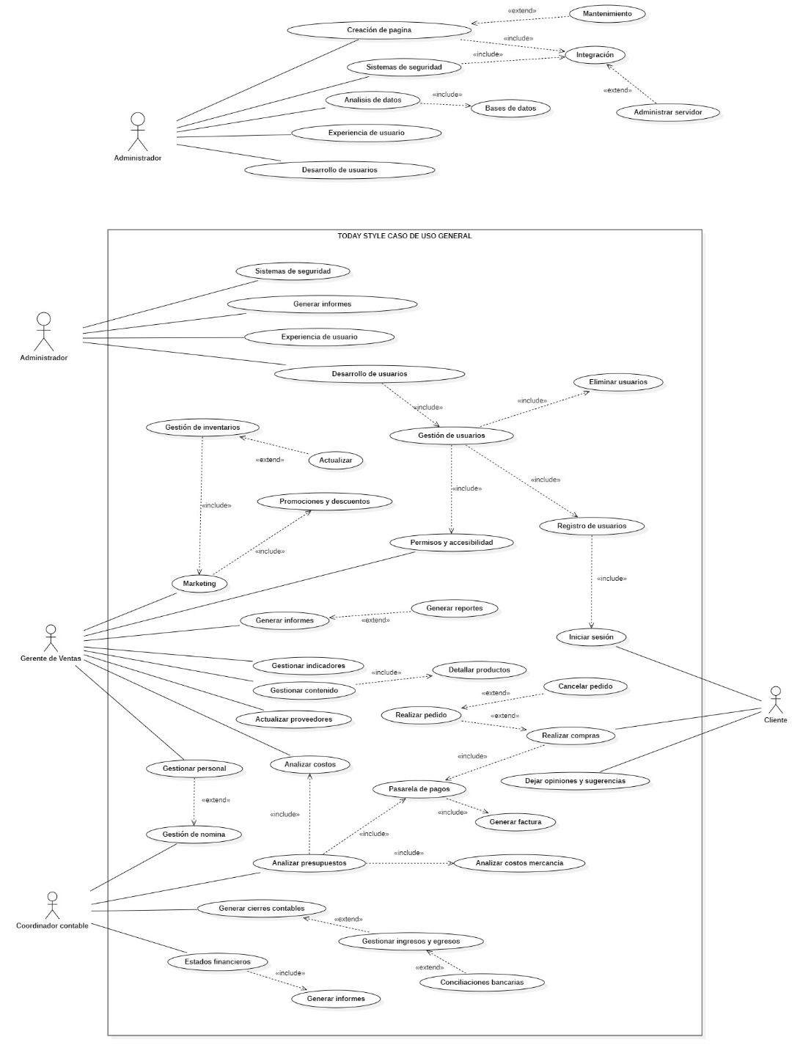

## Modelo Entidad Relación

# DISEÑO DEL SISTEMA

* 1. Diseño físico de la base de datos
     1. Modelo Relacional

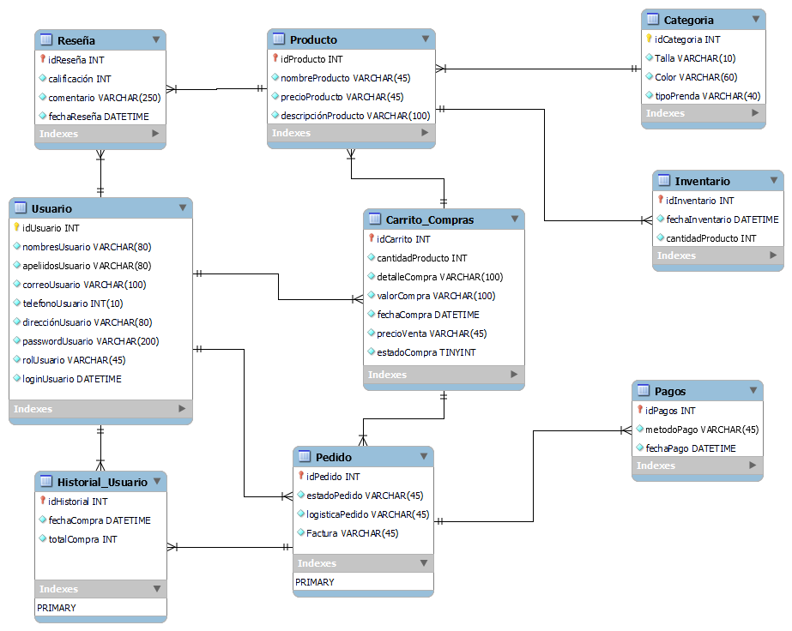

* + 1. Diccionario de Datos
  1. Diseño de la arquitectura funcional
     1. Diagrama de Clases

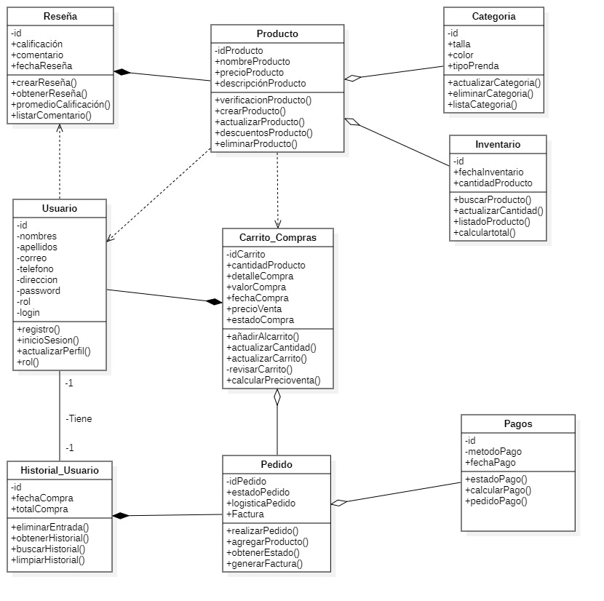

### Diagrama de Secuencia

* 1. Diseño interfaz y navegación
     1. Mockups

# CONCLUSIONES

Se definió el público objetivo, conociendo los comportamientos de compra, preferencias, y necesidades específicas, evaluando las oportunidades y amenazas del mercado, diseño centrado en el usuario, facilitando la navegación y funcionamiento en los diferentes dispositivos.

Se busca mejorar la integración y la eficiencia, llegando a posicionar la página como una de las más competitivas del mercado, optimizando procesos obsoletos en la comercialización de prendas y logrando mayor alcance incluyendo diversidad de productos.

# BIBLIOGRAFIA

# ANEXOS